Metodický pokyn k téme „Sezónnosť potravín – čo a kedy rastie u nás“
Cieľ a zameranie aktivity
Zameranie aktivity - Tvorenie sezónneho obrázkového kalendára pre zeleninu a ovocie.
Cieľ aktivity: - zatriediť druhy ovocia a zeleniny podľa výskytu a konzumovania v danom ročnom období a vymenovať tri druhy z ovocia alebo zeleniny typické pre dané ročné obdobie.
Vyučovací predmet
Danú aktivitu je možné vyučovať v predmete Vecné učenie, Prírodoveda, Biológia, Svet práce, Geografia, Pracovné vyučovanie, Výtvarná výchova
Pomôcky:
Makety ovocia a zeleniny, modely ovocia a zeleniny, čerstvé ovocie a zelenina, obrázky alebo kartičky rôznych druhov ovocia a zeleniny, kancelársky papier, veľký biely plagátový papier, farbičky, mastný pastel, nožnice, lepiace tyčinky, hrubé fixy, lepiaca páska
Príprava
Pred samotnou realizáciou aktivity žiaci spolu s učiteľom diskutujú na tému sezónnosť potravín, kde si ozrejmia, ktoré potraviny sa pestujú v našej geografickej oblasti. Žiaci potom spolu s učiteľom vytvoria kalendár podľa ročných období, kde ku každému ročnému obdobiu zaradia dané ovocie a zeleninu. Žiaci podľa svojich schopností a zručností pripravia obrázky rôznych druhov ovocia a zeleniny (môžu si ich pripraviť vystrihnutím, maľovaním podľa predlohy alebo samostatne, môžu si vyfarbiť predtlačené obrysy alebo obkresliť podľa makety). Potom si tieto obrázky vystrihnú.
Postup a realizácia aktivity
Žiaci si rozdelia veľký biely plagát na päť častí - na štyri ročné obdobia a jednu časť v strede, ktorá bude vyčlenená pre potraviny, ktoré máme k dispozícii počas celého roka. Žiaci určia a skontrolujú podľa kalendára, ktorý majú vytvorený, v ktorom ročnom období sa u nás daná zelenina alebo ovocie, ktoré si vytvorili vyskytuje a konzumuje. Žiak potom dané ovocie alebo zeleninu prilepí na plagát ku správnemu ročnému obdobiu. V ďalšej časti aktivity žiaci do plagátu dokreslia potraviny, ktoré sa u nás vyskytujú celoročne. Na záver si žiaci prečítajú aké druhy ovocia a zeleniny sú pri jednotlivých ročných obdobiach.
Zhrnutie
Touto aktivitou si žiaci utvrdia vedomosti o tom, aké druhy ovocia a zeleniny sa v našej geografickej oblasti dajú vypestovať a konzumovať v jednotlivých ročných obdobiach. Žiak by mal vedieť vymenovať aspoň tri druhy ovocia alebo zeleniny pre dané ročné obdobie.

Príloha 1

ZELENINA
JAR
mladá cibuľka, redkvička, hlávkový a ľadový šalát, kaleráb, špenát

LETO
brokolica, cvikla, hrach, karfiol, paprika, uhorky, paradajky, zelená fazuľka, mrkva , cesnak, cibuľa, zeler, tekvica, cibuľka,

JESEŇ
fazuľa, kapusta biela, kapusta červená, mrkva, petržlen, karfiol, kel, zemiaky, ružičkový kel, tekvica, zeler, redkvička, cibuľka, mrkva, petržlen, špenát,

ZIMA – čo sa dá uskladniť
kapusta , zemiaky, cibuľa, cesnak, mrkva, petržlen,

Celoročne – kapusta červená, kapusta biela, cesnak, cibuľa, mrkva,
petržlen
mrazená zelenina, zaváraná zelenina, kyslá kapusta

OVOCIE
JAR
Jahody, čerešne,

LETO
Broskyňa, maliny, višne, maliny, marhule, melón, ríbezľa, slivky, ringloty, egreš, čučoriedky,

JESEŇ
jablká, hrušky, brusnice,

ZIMA – citrusové plody
čo sa dá uskladniť –jablká, zavárané ovocie, sirupy, džemy,
lekváre,

ZELENINA
JAR
mladá cibuľka, redkvička, hlávkový a ľadový šalát, kaleráb, špenát

LETO
brokolica, cvikla, hrach, karfiol, paprika, uhorky, paradajky, zelená fazuľka, mrkva , cesnak, cibuľa, zeler, tekvica, cibuľka,

JESEŇ
fazuľa, kapusta biela, kapusta červená, mrkva, petržlen, karfiol, kel, zemiaky, ružičkový kel, tekvica, zeler, redkvička, cibuľka, mrkva, petržlen, špenát,

ZIMA – čo sa dá uskladniť
kapusta , zemiaky, cibuľa, cesnak, mrkva, petržlen,

Celoročne – kapusta červená, kapusta biela, cesnak, cibuľa, mrkva,
petržlen
mrazená zelenina, zaváraná zelenina, kyslá kapusta

OVOCIE
JAR
Jahody, čerešne,

LETO
Broskyňa, maliny, višne, maliny, marhule, melón, ríbezľa, slivky, ringloty, egreš, čučoriedky,

JESEŇ
jablká, hrušky, brusnice,

ZIMA – citrusové plody
čo sa dá uskladniť –jablká, zavárané ovocie, sirupy, džemy,
lekváre,

Príloha 2
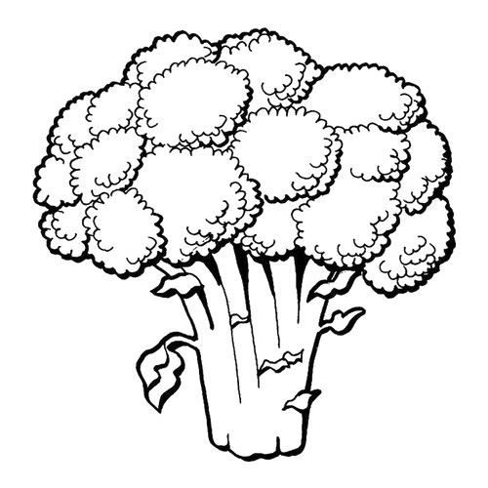

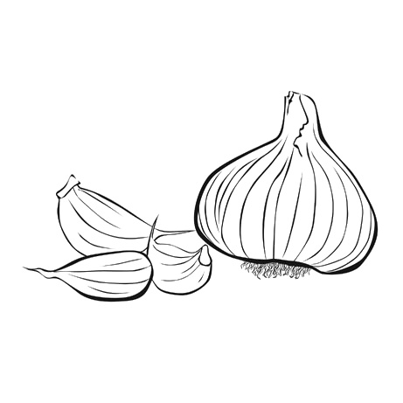

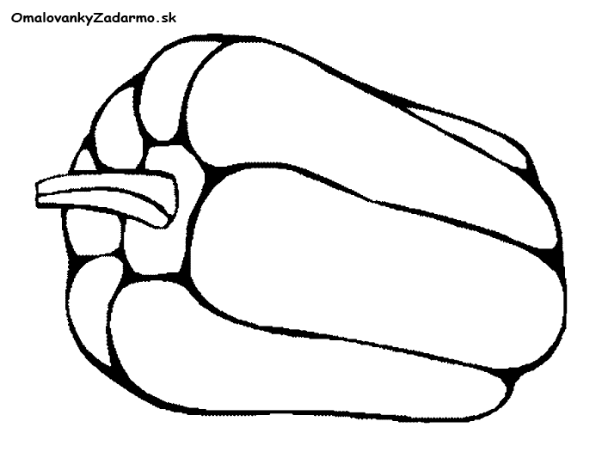

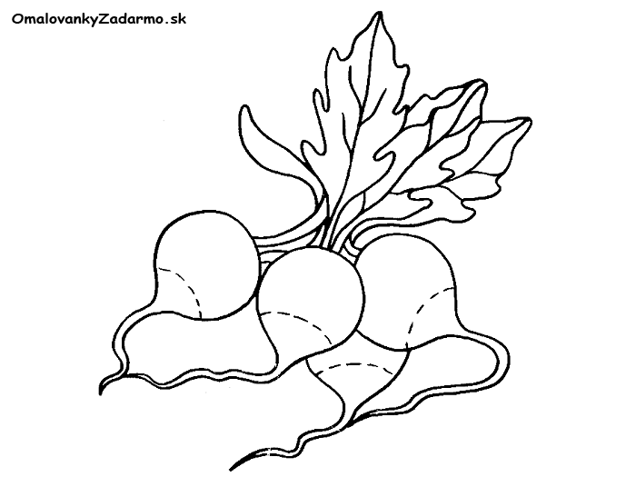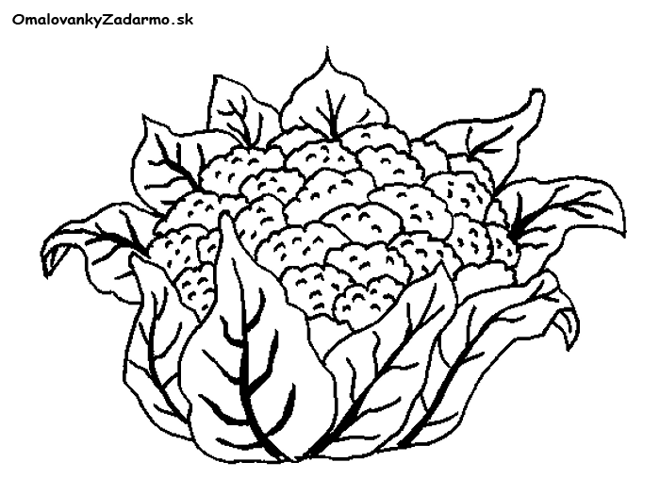
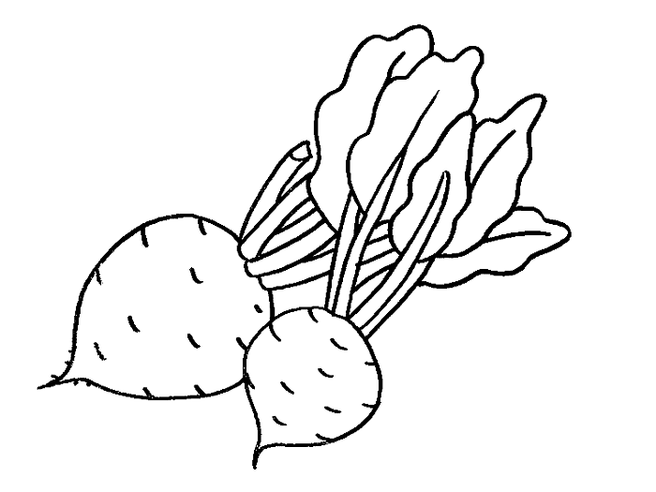

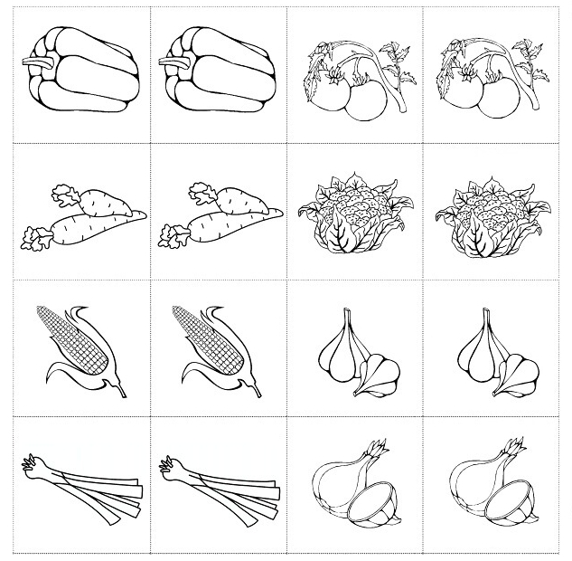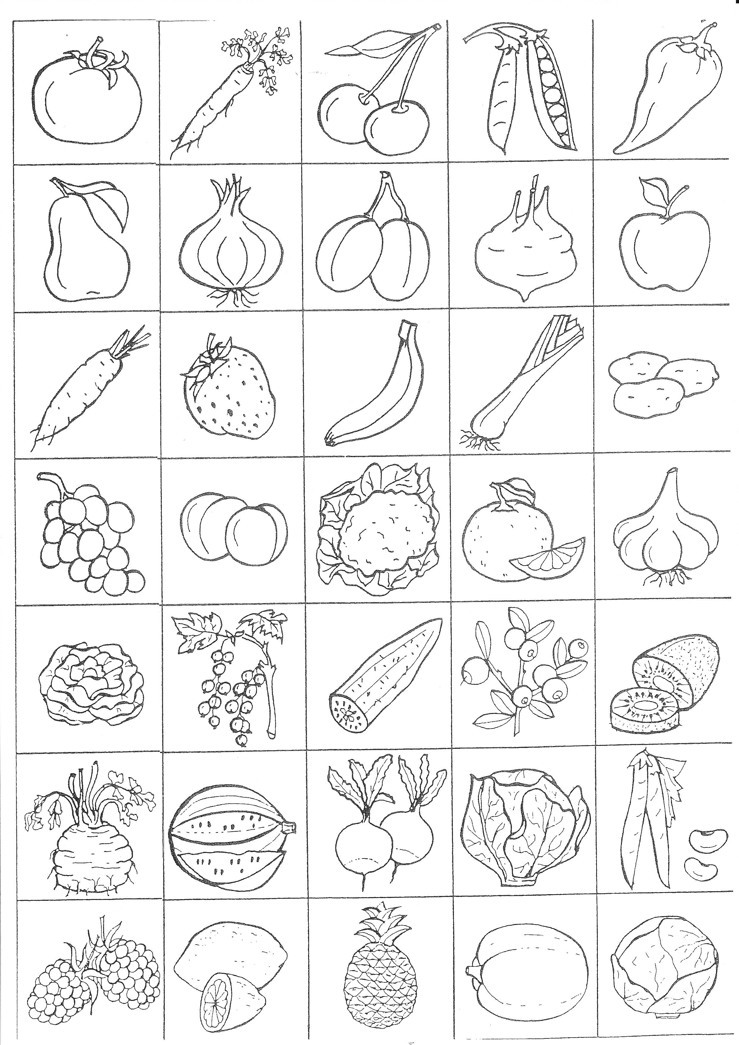

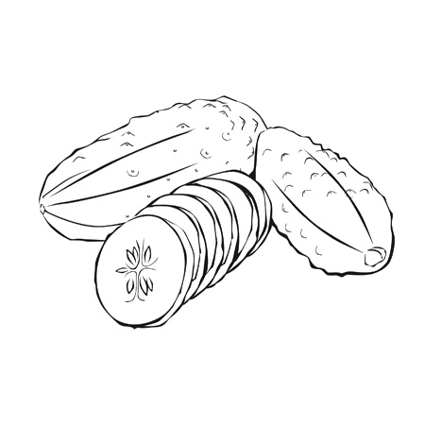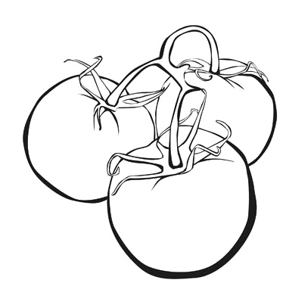
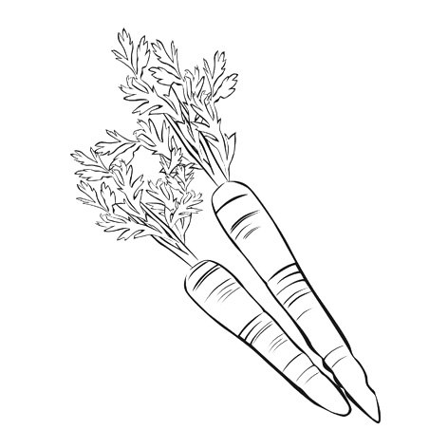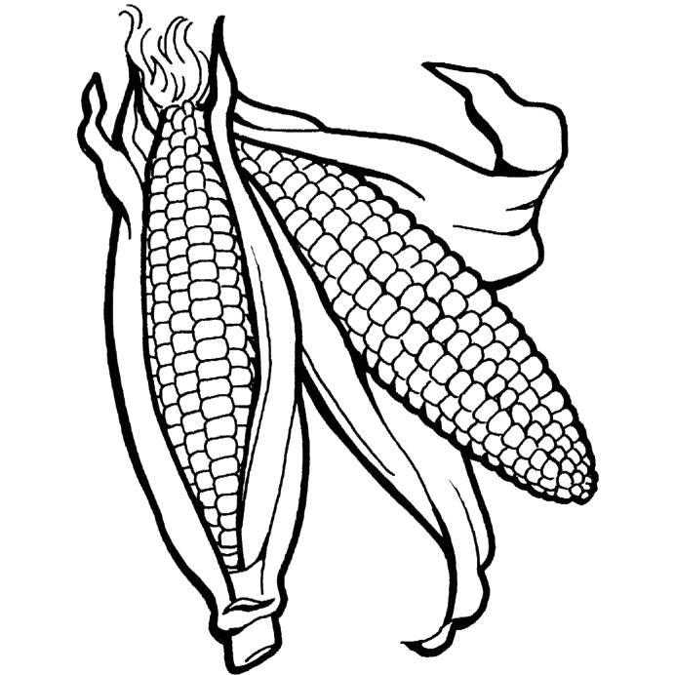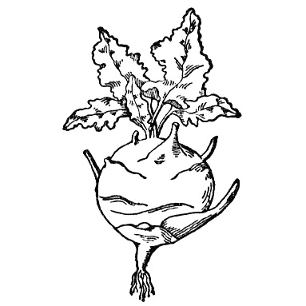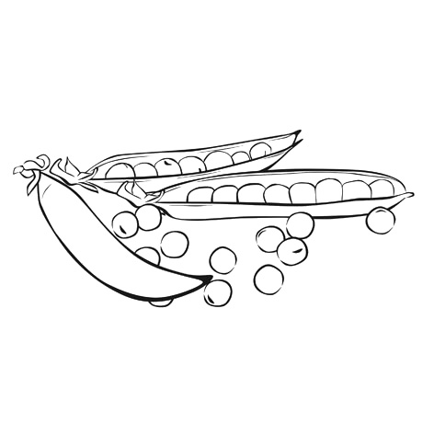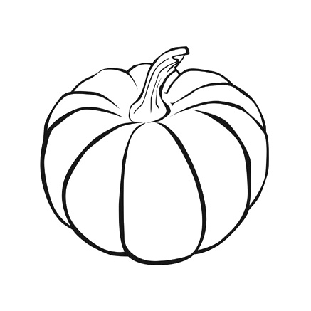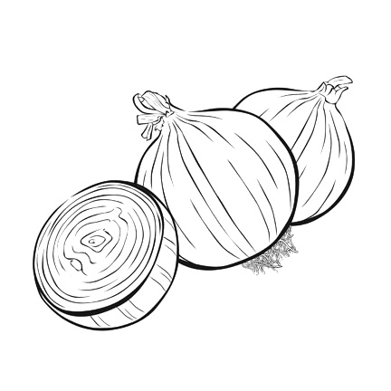

Príloha 3
Moderný svet, v ktorom žijeme, ponúka množstvo výhod. Jednou z nich je nepochybne aj možnosť dopriať si zeleninu a ovocie podľa chuti, bez ohľadu na to odkiaľ pochádza, alebo aké je práve ročné obdobie. Nie vždy je však exotika lepšia ako domáce produkty. Skôr by sa dalo povedať, že je to naopak. Sezónne a lokálne potraviny sú skutočným zosobnením zdravia.

Sme prispôsobení na našu stravu
Každé miesto na Zemi má svoje vlastné zdroje potravín, ovocia aj zeleniny. Príroda zariadila pre každú oblasť sveta tie najlepšie a najvýživnejšie druhy jedla tak, aby boli celoročne pokryté potreby všetkých vitamínov aj minerálov a aby sa ľuďom v daných oblastiach dostali presne tie živiny, ktoré pre svoj život v danej oblasti potrebujú.

Dajte si to, čo rastie u nás
Dnešný človek to ale chce zmeniť a namiesto kvalitnej domácej kvasenej kapusty, ktorá obsahuje celé spektrum látok potrebných pre Stredoeurópana na zimu, si dá radšej ananás, či mandarínku, ktoré však museli prejsť tisíckami kilometrov pre to, aby sa sem dostali a aby si na nich pochutil niekto, kto ich vlastne vôbec nepotrebuje jesť. Nezdá sa vám to až príliš pritiahnuté za vlasy?

Prirodzená potrava – základ zdravia
Pre svoje zdravie urobíte určite lepšie, keď si v lete doprajete jahodu od slovenského farmára, ako keď sa dopujete exotickým ovocím, ktoré zväčša nedozrieva na slnku ale po ceste a je nadopované rôznymi chemickými látkami, aby vydržalo čo najdlhšie. Zloženie stravy by malo kopírovať prirodzené geografické prostredie, v ktorom žijete. Pre Afričanov či Ázijcov je zdravé niečo úplne iné, ako pre nás Stredoeurópanov, pretože potrebujú iné zloženie živín ako my. Klimatické podmienky v akých žijeme, teda určujú aj náš jedálny lístok.

Neprirodzenosť stravy vyvoláva alergie
Dôsledkom miešania a neprirodzenej skladby potravy sú potom aj stúpajúce štatistiky týkajúce sa potravinových alergií. Naše telo reaguje na potraviny, ktoré sú nám geograficky vzdialené prehnane - alergiami. Určite aj vo vašom okolí sa nachádza niekto, kto má alergiu na citrusy či morské plody... Ich počet v posledných rokoch rapídne stúpa a alergológovia varujú, že už teraz má alergické príznaky každý tretí človek na svete.

Ekologický rozmer
Ďalšou, nemenej dôležitou oblasťou, nad ktorou sa treba pri konzumácii dovezených druhov potravín zamyslieť, je aj environmentálna zodpovednosť, ktorú všetci ako obyvatelia tejto planéty máme. Každý kus ovocia, zeleniny, či iného druhu potravy privezenej ku nám z ďalekých krajín, zanecháva výraznú stopu na životnom prostredí. Kamióny, ktoré tento tovar prevážajú, totiž spália tisícky litrov nafty, čo výrazne znečisťuje globálne ovzdušie, o leteckej doprave ani nehovoriac.

Predkovia žili bez exotiky, ale aj bez civilizačných chorôb
Naši predkovia nepoznali civilizačné ochorenia a alergiu, no nepoznali ani exotické potraviny. Žeby náhoda? To sotva. Vystačili si bez nich a vôbec im nechýbali. Všetky ročné obdobia totiž ponúkajú široké spektrum miestnych potravín. Uprednostňovanie lokálnych a sezónnych potravín je omnoho lepšie okrem iných dôvodov, aj pre imunitu, resp. na jej podporu. Sezónny jedálny lístok totiž vytvára väzbu medzi ľudským organizmom a okolím a je teda aj základom dobre fungujúcej imunity.

Dajte prácu Slovákom
Nielen imunita, ekológia, či alergie sú nosnými dôvodmi, prečo uprednostniť domáce potravinové zdroje. V neposlednom rade ide aj o podporu domácich farmárov a chovateľov. Kupovaním lokálnych potravín totiž dávate prácu ľuďom okolo vás a podporujete ekonomiku vašej krajiny.

Exotiku len občas
Nikto netvrdí, že sa máte nadobro vzdať chutných pomarančov či morských rýb. To nie, len ich netreba jesť príliš často a uprednostňovať ich na úkor domácich produktov. Pretože práve tie naše, chutné potraviny z regiónov, by mali tvoriť nosnú časť vášho jedálnička. Exotiku si pokojne doprajte aj naďalej, avšak snažte sa znížiť jej konzumáciu tak, aby väčšina, alebo aspoň nadpolovičná väčšina prijatej potravy, bola domáceho charakteru.

Zimné mesiace sú v našich končinách pomerne chudobné na čerstvé ovocie či zeleninové plody. Pomôcť si preto musíme buď rozlične uskladnenými domácimi zásobami z leta, alebo „hypermarketovou“ špajzou. Čo si teda zo zimnej ponuky vybrať, aby sme si doplnili vitamíny a minerály a ubránili sa tak číhajúcim zimným chorobám?

Časy stromov obsypaných jablkami, záhrady plné kríkov s ríbezlím, malinami, alebo egrešmi, políčka čerstvej mrky, či inej zeleniny, sú ešte dosť vzdialené. A viac ako polročnou absenciou príjmu vitamínov a minerálov, obsiahnutých v ovocí a zelenine, by ste si veru nepomohli. Treba preto siahnuť po zásobách, ktoré sú k dispozícii počas zimy. Vaše telo totiž potrebuje celoročný príjem „živých“ vitamínov a minerálov a umelé náhrady vo forme doplnkov stravy veru nestačia.
Ak sa pýtate, čím si teda dopĺňať vitamíny, minerály a iné dôležité látky počas zimy, odpoveď je jednoduchá a navyše overená mnohými generáciami dopredu. Stačí si každý deň dať za hrsť dobrej domácej kyslej kapusty a žiadna choroba nemá šancu. Kyslá kapusta dodá telu nielen všetky potrebné živiny, ale navyše aj vlákninu, živé kultúry a cenné antioxidanty.

Iné zdravé alternatívy
Ak nie ste až takým fanúšikom kyslej kapusty, alebo radi obmieňate jedálny lístok, pokojne zaborte aj do iných druhov zdravej a výživnej zimnej stravy. Vhodné je:
- sušené ovocie – najlepšie bio. Ide o spôsob skladovania, ktorým si ovocie uchováva množstvo výživných látok. Zostane v ňom až 80% z pôvodného množstva a nezmizne dokonca ani cenný vitamín C. Okrem kúpených exotických sušených plodov, si doma môžete na jeseň vlastnoručne nasušiť vaše domáce slivky, jablká, hrušky, či marhule, ale aj iné domáce ovocie
- mrazené ovocie – ovocie a zelenina je tým zdravšia, čím skôr je po zbere skonzumovaná alebo zmrazená. Mrazená zelenina a ovocie si preto uchováva takmer identický pomer živín, ako ich čerstvý variant a je určite lepšou alternatívou, ako niekoľko týždňové „čerstvé“ ovocie, alebo zelenina z hypermarketu
- nezabúdajte na iné domáce poklady – pravidelne jedzte domácu cibuľu, cesnak, med od dobrého včelára, ale napríklad aj domáce strukoviny
- džemy či zaváraniny – džemy a sladké kompóty síce obsahujú cukor (dajú sa však pripraviť aj bez neho, resp. s niektorou zo zdravých náhrad – stéviou, či trstinovým cukrom), no ak si ich pripravíte doma, predsa len sú omnoho zdravšie ako tie z obchodu a prinesú aj na zimný stôl kúsok leta a sú teda vhodnou pochúťkou.

